1. Kemijska reakcija je proces, pri katerem pride do trajne spremembe snovi. Pri kemijski reakciji nastanejo iz snovi, ki med seboj reagirajo, povsem drugačne, nove snovi.

2. B. Taljenje ledu.
D. Žaganje lesa.

3. Prikazuje kemijsko spremembo.

4. magnezij + vodikov klorid magnezijev diklorid + vodik
5.

6.

7. Eksotermna reakcija.
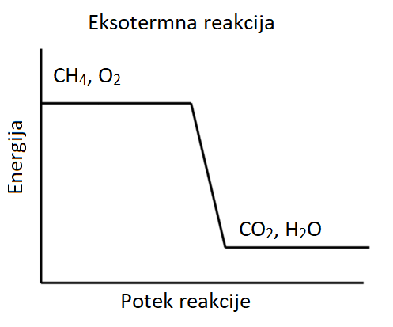
8.

9. Dihanje in gorenje lesa.

- Zaščitne rokavice, zaščitna halja, zaščitna očala.
- Čaša, plastenka, balon, stekleni lij.
- Cink in klorovodikova kislina.
- Cink in klorovodikova kislina
- Cinkov klorid in vodik
- Cink je bela trdna snov.

